Наш новогодний утренник.
28 декабря 2009 года в нашей школе проходил утренник в начальных классах. Утренник прошел самым наилучшим образом. Дети, родители и учителя зажгли елку, водили хороводы, пели песни.

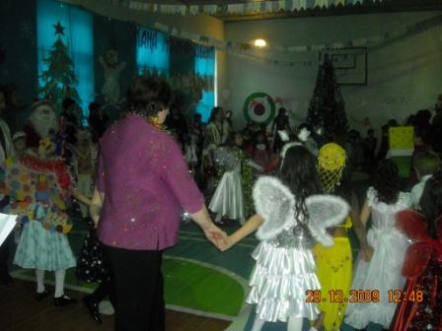

А малыши наперебой хотели показать свои способности Дедушке Морозу.

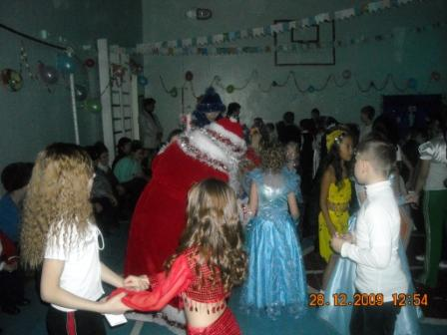

Изюминкой сценария был поиск Снегурочки.
Дед Мороз придя на праздник весь печальный, охая и кряхтя, наказал ребятам найти Снегурочку, оставив им ее одну варежку. Утренник продолжился с поиска Снегурочки. По пути поиска дети останавливались в нескольких станциях. Не мене интересными были станции на планете.



Были остановки у цветка Дюймовочки, у группы рэперов, у бабы-яги,

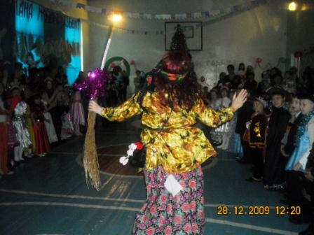

у Красной шапочки

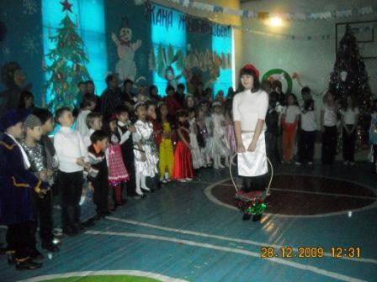

и у цыганки.

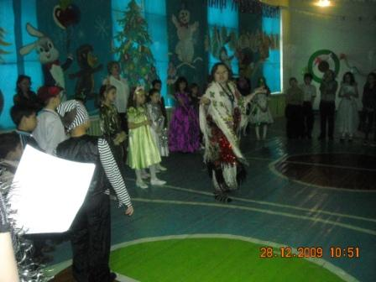

Каждая станция была по-своему интересна. Все герои до неузнаваемости надеты в костюмы, вошли в роль. Вдруг, играет волшебная музыка, входит в зал Снегурочка. Ребята сразу узнали ее и вернули ей варежку.
Дети хором позвали Деда Мороза. Под звон колоколов входит Дед Мороз. Девочки – снежинки на перебор рассказывали стихотворения. А как красиво они водили хоровод со своей старшей подругой Снегурочкой.
Все участники нашего путешествия были костюмированы. Поэтому мы и побывали в настоящей сказке.
Утренник закончился веселой, современной дискотекой.

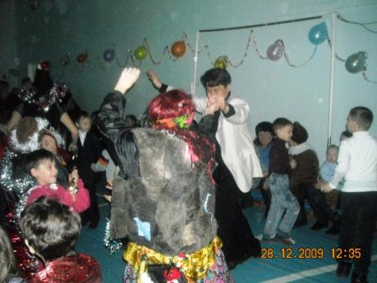

Ст. вожатая СОШ № 23 Баязова Н.Г.

